B&R amplía su red de Qualified Partners con la incorporación de Teknics

Teknics ya es un Qualified Partner con muchos años de experiencia
B&R, líder en sistemas de automatización industrial y sistemas de transporte inteligente, ha llegado a un acuerdo con la ingeniería Teknics para su incorporación a la red de Qualified Partners en España. Con esta empresa, B&R gana un socio competente con muchos años de experiencia.
Desde que en 2020 B&R lanzó su programa de partners, han sido muchas las empresas que se han interesado para incorporarse. Aquellas que han desarrollado proyectos de alto valor, así como las formaciones pertinentes han obtenido las cualificaciones de tecnología de visualización, tecnología de control y motion.
Cualificación para sistemas Track
En el caso de Teknics, además han obtenido la cualificación de sistemas Track. Los sistemas de transporte inteligente de B&R son uno de los cuatro pilares de la fabricación adaptativa y en los que destacan: SuperTrak, ACOPOStrak y ACOPOS6D.
Este último, presentado a nivel mundial en enero de 2021 y que se distingue por su sistema de lanzaderas levitantes magnéticas que permiten mover cada uno de los productos libremente por la máquina.
Nuevos proyectos...
Ramon Díaz, Director General de B&R en España, afirmaba “nos alegra mucho poder contar con Teknics como Qualified Partner. La suma de la experiencia de Teknics en sectores específicos y nuestra tecnología disruptiva nos permitirá desarrollar proyectos de alto valor diferencial de forma conjunta”.
... y gran valor
Por su parte, Teknics, con casi 30 años de experiencia en maquinaria especial de ensamblaje, testeo y packaging para sectores tan diversos como el farmacéutico, el cosmético y la automoción, tiene una gran vocación innovadora y basa su desarrollo tecnológico en la aplicación de las tecnologías más avanzadas. Según su CEO, Jordi Bolea, “el partnership con B&R y sus tecnologías Track, así como la integración con ABB, abre un gran abanico de posibilidades técnicas totalmente disruptoras que, sin duda, mejorarán los procesos productivos de los clientes de Teknics”.
Presencia global
El programa Qualified Partners de B&R está presente en muchos otros países con más de 150 empresas que permiten a B&R llegar a todo el tejido industrial donde está presente.

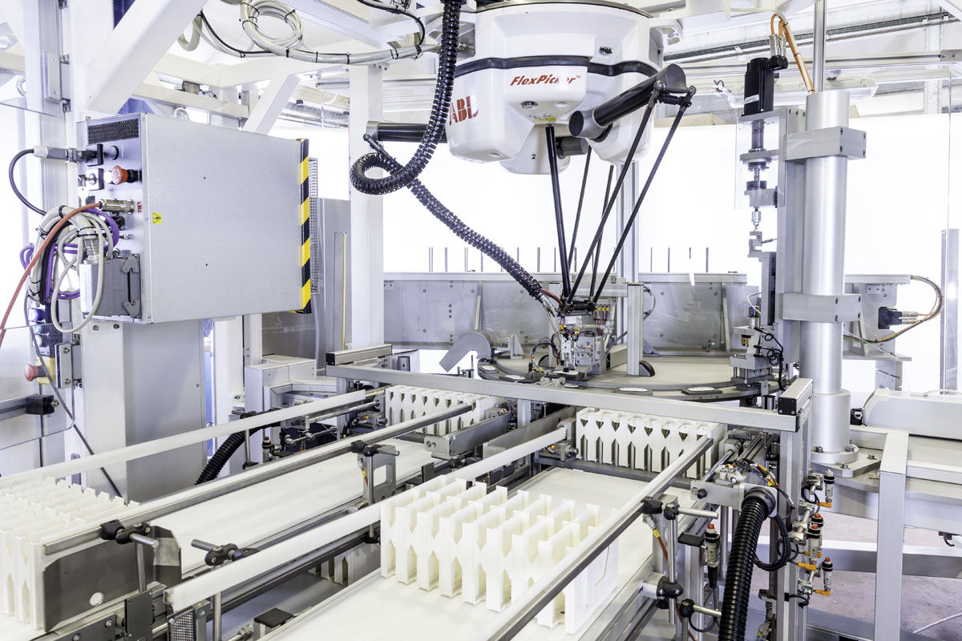
Imagen de un desarrollo típico de fabricación adaptativa con Flexpicker de ABB. Foto: Teknics

Acerca de B&R
B&R, empresa perteneciente al Grupo ABB y con sede en Austria, es líder mundial en automatización industrial. B&R combina tecnología de vanguardia con ingeniería avanzada para proporcionar a usuarios de todos los sectores soluciones completas para la automatización de máquinas y fábricas, Motion Control, HMI y tecnología de seguridad integrada. El catálogo de productos se completa con estándares de comunicación de IoT industrial que incluyen OPC UA, POWERLINK y openSAFETY. Gracias a su única herramienta de software Automation Studio, B&R redefine constantemente el futuro de la ingeniería de automatización. El espíritu innovador que mantiene a B&R a la vanguardia de la automatización industrial está impulsado por el compromiso de simplificar los procesos y superar las expectativas de los clientes.Para más información, visite www.br-automation.com.
Para más información, visite www.br-automation.com.

